**管制类化学品线上采购指引**

**1、采购申请**

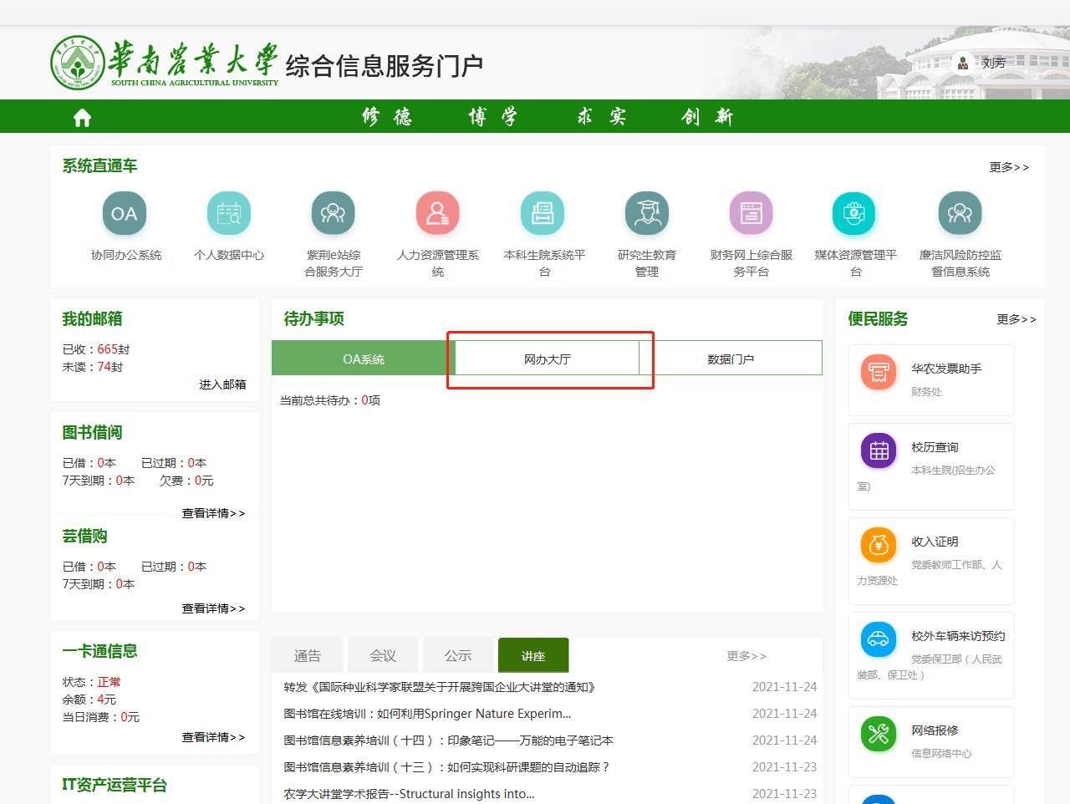

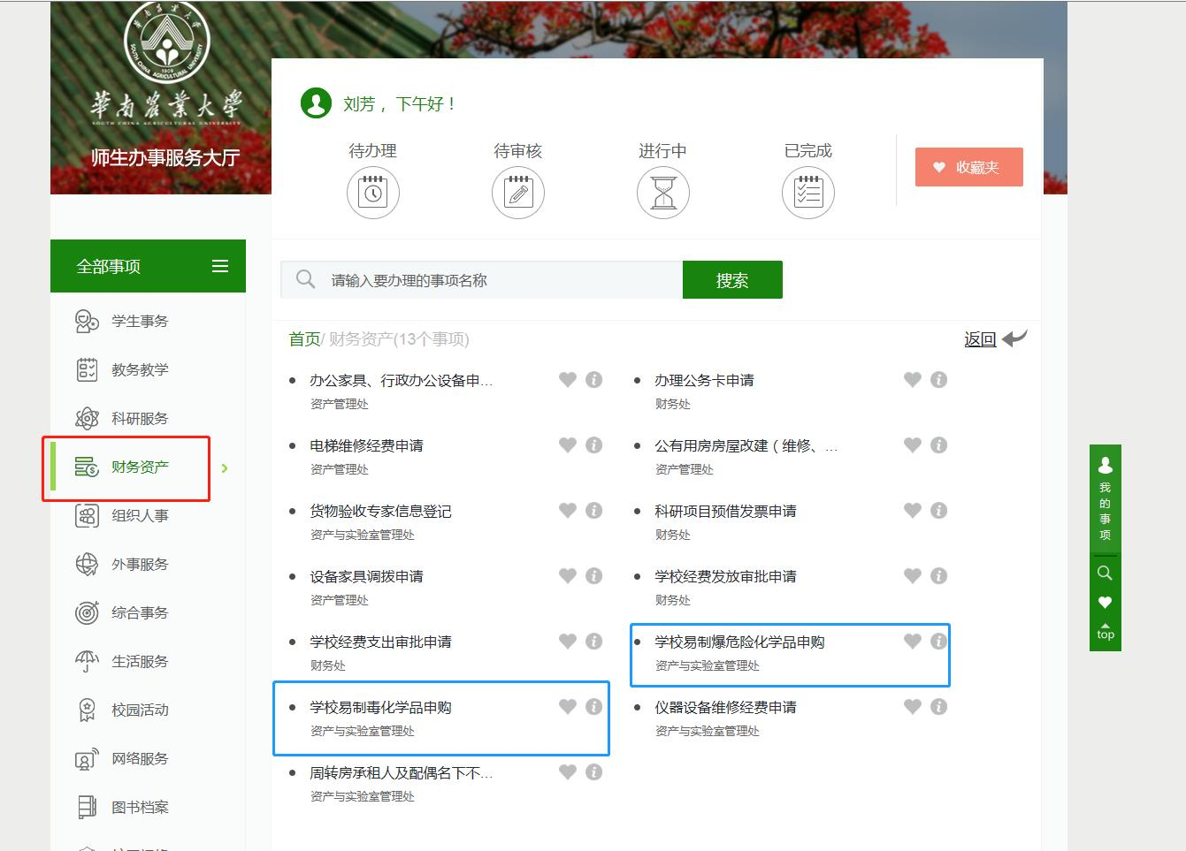

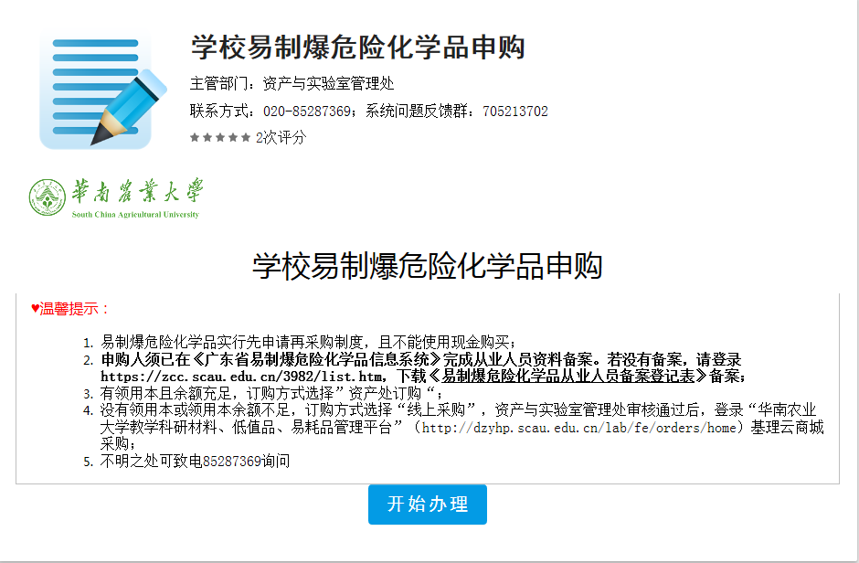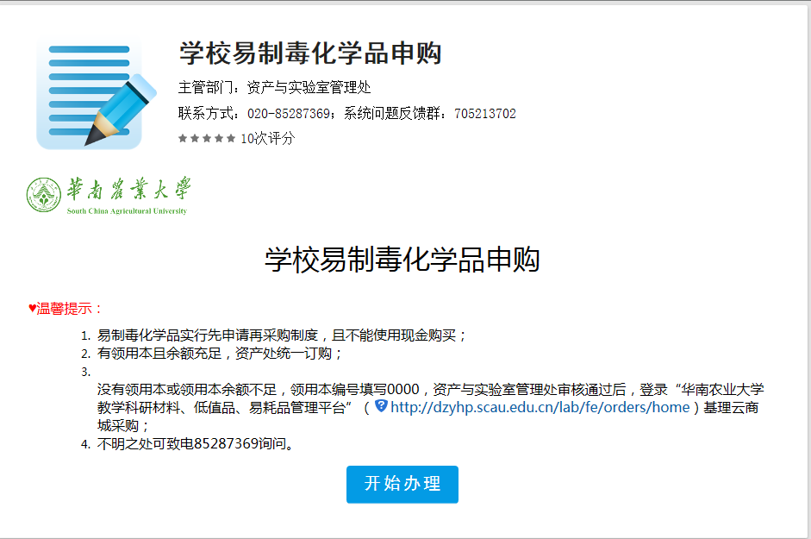

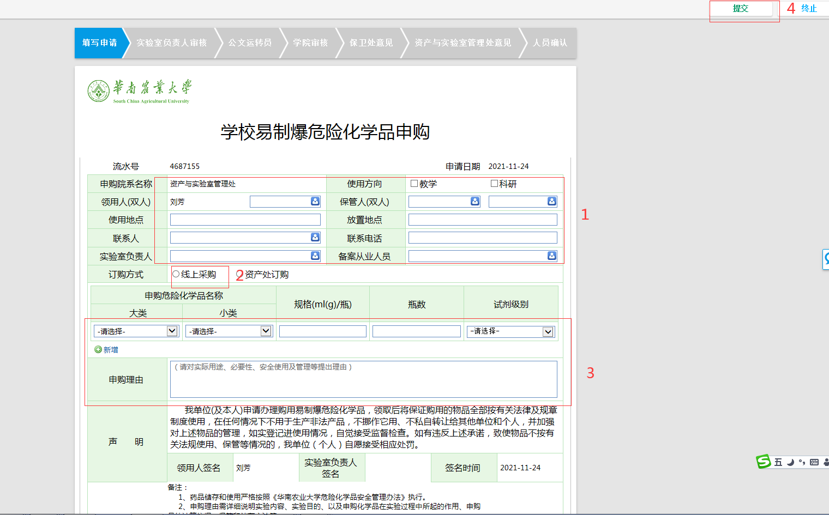

**2、采购审批**

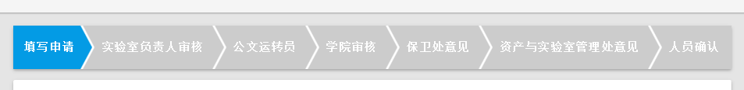

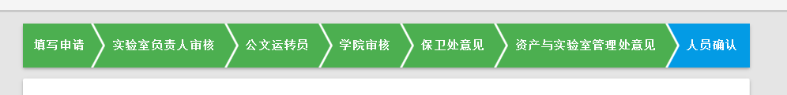

**3、平台线上采购**

http://dzyhp.scau.edu.cn/fe#/，基理云商城或买方入口 - 登陆统一身份认证 - 完成登陆（谷歌或火狐浏览器）

确认订单、确认收货、订单支付须组内三个成员分别完成

**4、领用出库（线上）**

微信扫描商品瓶身上的二维码或在管理平台中【存货管理】—【库存列表】，对此产品进行领用

